QBQ0250 – Bioquímica: Estrutura e Metabolismo de Biomoléculas 2023

Ciências Biomédicas
Apostila Parte II

Terças-feiras 8-12h
Sextas-feiras 14-18h

Locais:
Aulas teóricas: sala 1, bloco 6 inferior
Aulas práticas: Laboratório de Bioquímica e Biologia Molecular (LBBM)
Bloco 7 superior

Professores responsáveis
Flavia Carla Meotti (flaviam@iq.usp.br)
Shaker Chuck Farah (chsfarah@iq.usp.br)

Monitores
Samuel Guimarães (samuelguimaraes322@gmail.com)
Litiele Cezar Cruz (litieleccruz@gmail.com)

AULAS 6, 7 e 8 - ENZIMAS

- Questões para estudo/discussão
  - Analise os dois gráficos abaixo e discuta se em ambos os casos a reação pode ocorrer. Perceba que o eixo y refere-se à energia e não temperatura.

1.2. O que significa dizer que as enzimas são catalisadores biológicos? O que faz um catalisador? Explique com base no gráfico que mostra o curso de reação (eixo x) versus energia livre (eixo y).
1.3. Aponte neste mesmo gráfico onde está o estado de transição.
1.4. Definir velocidade de reação. Escrever a equação de velocidade da reação A → B em função da concentração de A.
1.5. Com base na resposta ao item anterior, discuta o que seria mais apropriado, mediar a velocidade da reação em um tempo longo ou em um tempo mais próximo ao início. Explique sua conclusão.
1.6. Levante uma hipótese de como as enzimas aceleram a transformação de um substrato em produto.
1.7. A ligação de uma enzima ao seu substrato é uma reação irreversível?
1.8. Descreva a equação da transformação de um substrato em produto na reação catalisada por enzima

2) Contextualização do problema e meios para resposta
Em organismos multicelulares e com tecidos que têm funções especializadas, enzimas que catalisam a mesma reação (isoenzimas) podem apresentar cinéticas diferentes, dependendo da especialidade de cada tecido.
Como exemplo, temos a enzima lactato desidrogenase (LDH), que catalisa a reação abaixo. A isoenzima LDH1 é expressa no músculo cardíaco, enquanto a LDH5 no músculo esquelético:
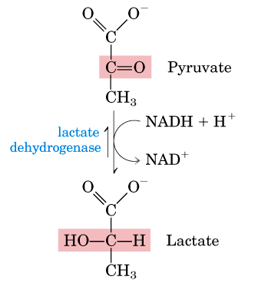
O objetivo da aula prática é comparar as cinéticas da reação da LDH1 e LDH5 com o substrato lactato, a fim de entender o papel fisiológico/metabólico destas enzimas no coração e no músculo esquelético (a discussão sobre esses efeitos será feita após obtenção dos resultados).
2.1. Que reagentes são necessários para medir a velocidade da reação destas duas enzimas com o substrato lactato?
2.2. Colocaremos as duas enzimas e o substrato (lactato) no mesmo tubo
2.3. Podemos deixar a reação acontecer por tempo indeterminado?
2.5. Enzimas são proteínas, que condições do meio podem afetar sua atividade?
2.6. Como se pode avaliar a transformação de um reagente em produto?

Roteiro para aula prática (fornecido separadamente)

- Atividade, cinética e inibição enzimática
3.1. A atividade de algumas enzimas pode ser medida no plasma de pacientes como método diagnóstico de doenças, pois o aumento delas no plasma indica lesão dos tecidos com liberação do seu conteúdo celular para o plasma. A atividade das enzimas nestes casos é apresentada em Unidades Internacionais (U) por volume do fluído, podendo ser em mL ou L (U/mL ou U/L). Em um ensaio clínico para a atividade das transaminases no plasma, usadas para detectar lesão hepática, de um paciente que realiza tratamento com Roacutan (Isotretinoína) obtiveram-se os seguintes resultados:
3.1.1. Formação de produto pela aspartato aminotransferase (AST) igual a 4,2 μmol de produto em 1 mL por 10 min de reação. Formação de produto pela alanina aminotransferase (ALT) igual a 7,3 μmol de produto em 1 mL por 10 min de reação. Calcule as Unidades internacionais por litro de plasma (U/L) para ambas as enzimas.
3.1.2. Os valores de referência para estas enzimas no plasma é até 18 e até 21 U/L para AST e ALT, respectivamente. A partir desta comparação conclua se o uso de Roacutan está causando alteração hepática no paciente.
3.2. A atividade de uma enzima também pode ser utilizada para estimar quanto desta enzima foi obtida a partir de um processo de purificação de proteínas. Neste caso, a atividade da enzima, representada pela Unidade Internacional (U), precisa ser distinguida do conteúdo total de proteína daquela amostra. Neste caso, teremos o que é denominado atividade específica da enzima. Assim, a Unidade Internacional (U) encontrada será descrita em função de que?
3.3. Defina inibidores enzimáticos irreversíveis e reversíveis. Quais aplicações tecnológicas possíveis para inibidores enzimáticos?
3.4. O que o K_{I} de um inibidor mede?
3.5. Fazer o gráfico V₀ versus [S] na ausência de inibidor, na presença de duas concentrações de inibidor competitivo e na presença de duas concentrações de inibidor incompetitivo.
3.6. Compare quais seriam os valores de K_{M} e V_{Max} se fosse adicionado inibidor competitivo na concentração de 1 K_{I} na reação. E se fosse adicionado de inibidor incompetitivo, também na concentração equivalente a 1 K_{I}?
3.7. Como se faz para determinar com precisão o K_{I} de uma enzima? Faça esse gráfico na ausência de inibidor, na presença de duas concentrações de inibidor competitivo e na presença de duas concentrações de inibidor incompetitivo.
3.8. Classifique as afirmações abaixo como verdadeiras ou falsas:
    - Sempre que o número de moléculas de substrato for maior que o número de moléculas de enzimas, todas as moléculas de enzimas estarão ligadas a uma molécula de substrato. ( )
    - A velocidade da reação é proporcional ao tempo da reação. ( )
    - A velocidade da reação é proporcional à concentração de substrato.( )
    - A velocidade da reação é proporcional à concentração de enzima, desde que a concentração de substrato não seja limitante. ( )
    - A velocidade da reação é proporcional à concentração do complexo enzima-substrato. ( )
    - A quantidade de produto formado depende do tempo da reação. ( )

- Regulação da atividade das enzimas
  - Qual a importância da regulação enzimática no metabolismo?
  - Por que a cinética de algumas enzimas alostéricas tem aspecto sigmoidal enquanto as enzimas michaelianas têm cinéticas hiperbólicas? É possível a formação de um complexo ternário [enzima-substrato-outro composto] com as enzimas alostéricas?
  - Fazer o gráfico V₀ x [S] para uma reação catalisada por uma enzima alostérica com curva sigmoidal e que tem seu “K_{M}” afetado, na ausência de efetuadores e na presença de efetuador positivo e negativo.
  - É possível estabelecer uma ligação covalente entre o grupo fosfato e a hidroxila da serina ou da treonina? Se isto fosse possível, quais seriam as consequências para a atividade da enzima?

- Cofatores enzimáticos
  - Explique porque há enzimas que só são ativas na presença de íons inorgânicos.
  - As necessidades nutricionais de vitaminas são quantitativamente muito menores do que as dos macronutrientes (proteínas, carboidratos e lipídios). Explicar a razão, verificando a estrutura química da nicotinamida adenina dinucleotídio (NAD⁺) e da flavina adenina dinucleotídio (FAD) nas suas formas oxidada e reduzida.

AULAS 8 e 9 – GRUPO DE DISCUSSÃO - ENZIMAS
ESTRUTURA E FUNÇÃO DE ENZIMAS: MECANISMO E ESPECIFICIDADE DE SERINA-PROTEINASES.
Para discutirmos as relações entre estrutura, mecanismo de catálise e especificidade de enzimas, tomaremos como modelo as proteinases que têm uma Ser muito reativa no sítio ativo (por isso chamadas de serina-proteinases) e um mecanismo catalítico comum. Estas enzimas têm a função de degradar outras proteínas, daí o nome proteinase. Entre essas, as melhor caracterizadas são a quimotripsina, a tripsina e a elastase. A última tem esse nome porque é capaz de rapidamente digerir a proteína de tecido conjuntivo chamada elastina, que praticamente não é clivada por outras proteinases, porque possui grande quantidade de Gly, Ala e Val. As três enzimas são proteinases digestivas produzidas pelo pâncreas e secretadas para o duodeno.

Bolso de especificidade:
As três enzimas clivam ligações internas de cadeias polipeptídicas do substrato e essa clivagem é feita na amida que forma a ligação peptídica. A ligação é muito estável e, na ausência de um catalisador, sua meia vida de hidrólise em pH neutro é de 10 a 1000 anos. A especificidade das proteinases difere no tipo de resíduo de aminoácido que contribuiu com a carboxila na formação da ligação peptídica clivada. Esses resíduos devem ser volumosos e hidrofóbicos para que a quimotripsina tenha atividade; carregados positivamente para sofrer ação da tripsina e pequenos e neutros para que a ligação seja clivada pela elastase.
Essas preferências são um reflexo dos aminoácidos que compõem o bolso de especificidade, localizado próximo aos resíduos catalíticos. Na quimotripsina, no fundo de um desses bolsos, há um resíduo de Ser, que é substituído por um resíduo de Asp na tripsina. Já na elastase, as paredes laterais possuem aminoácidos volumosos no lugar das Gly presentes nas outras duas enzimas, permitindo somente a entrada de aminoácidos com cadeias laterais pequenas (Fig 1).
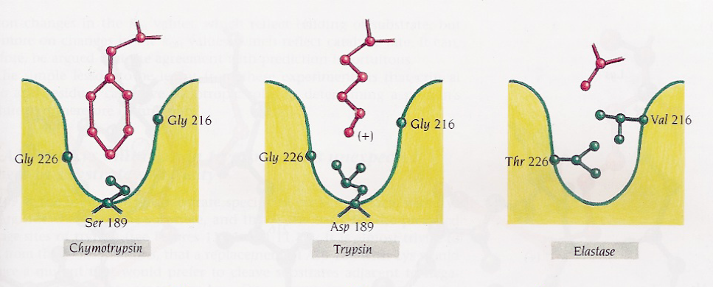

Fig. 1. Sítios que conferem especificidade a diferentes serina-proteinases. Reproduzido de Branden, C., Tooze, J. (1999) Introduction to Protein Structure. 2nd ed. Garland, New York.
Mecanismo de ação da quimotripsina
Um esquema do mecanismo de ação da quimotripsina está apresentado na Fig. 2, que deve ser analisada enquanto se lê o texto abaixo.
MULTIMÍDIA – Catalytic mechanism of serine proteases
http://higheredbcs.wiley.com/legacy/college/voet/0470570954/guided_exps/4e_ch15_gex_12/serine_proteases_4e.html

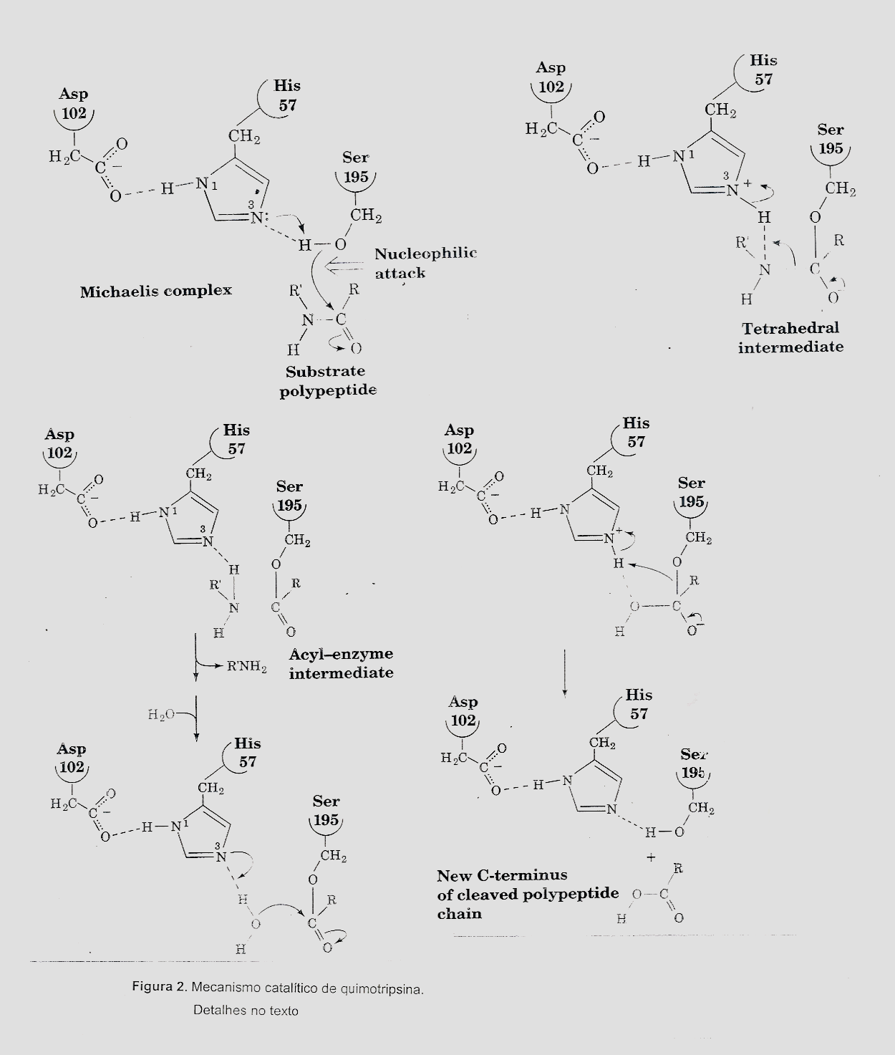

Fig. 2. Mecanismo catalítico da quimotripsina. Detalhes no texto.

Quando o substrato se liga ao sítio ativo, a serina da posição 195 (Ser195), que é o principal grupo catalítico, faz um ataque nucleofílico na carbonila da ligação peptídica a ser clivada. Isso é facilitado pelo fato do imidazol da His ligar o H⁺ que é liberado. Essa tomada do H⁺ pela His é, por sua vez, auxiliada pela presença do resíduo de Asp que faz uma ponte de H com a His. Esses três resíduos são chamados de tríade catalítica, pois, embora só a Ser seja essencial para a catálise, a constante catalítica decresce algumas ordens de grandeza se não houver a His ou Asp nessas posições.
Após o ataque nucleofílico e a transferência do H⁺, o C da carbonila da ligação a ser clivada torna-se tetraédrico e há uma distorção na molécula de substrato, que faz com que o oxigênio dessa carbonila ocupe uma região mais no interior do sítio ativo, ocupando a região conhecida como “cavidade do oxiânion”. Nessa região, ele forma duas pontes de H com a enzima que não podem ser formadas quando o grupo está na sua forma normal (estado fundamental do substrato). Além disso, forma-se mais uma ponte de H entre o grupo NH da ligação que será clivada. Desse modo é formado um intermediário tetraédrico, que é o estado de transição da reação. A enzima liga melhor o intermediário tetraédrico do que o substrato. Esse intermediário se decompõe formando uma acil-enzima (cadeia do substrato ligada a Ser covalentemente pela carboxila). A nova porção N-terminal da proteína, que estava interagindo com o imidazol da His é liberada para a solução e substituída por uma água.
Os passos anteriores praticamente se repetem agora. A água é desprotonada pelo imidazol, adiciona-se ao carbono carbonílico gerando o mesmo intermediário tetraédrico. Esse se decompõe formando o outro fragmento peptídico e a Ser é re-protonada.
A Ser presente na quimotripsina é extremamente reativa e para isso a cadeia lateral precisa perder um H⁺. Em solução, a cadeia lateral da Ser não desprotona. Desse modo, o arranjo próximo da Ser com His e Asp, que só é conseguido dentro do sítio ativo da enzima, permite essa reatividade.
O fato do sítio ativo apresentar uma conformação tal que liga melhor o estado de transição que o estado fundamental do substrato é muito importante para a catálise. A quimotripsina nativa aumenta a velocidade da reação por um fator de cerca de 10¹⁰. Quando os três resíduos da tríade catalítica são mutados, a enzima ainda aumenta a velocidade da reação não catalisada em cerca de 10⁴ vezes, aumento que é atribuído a maior ligação do estado de transição.

Estrutura da quimotripsina
A cadeia da quimotripsina é formada por dois domínios do tipo ®-barril, cuja topologia é um motivo chave grega (fitas 1-4), seguido por um motivo grampo (fitas 5 e 6) (Fig. 8, pg26). O sítio ativo está situado em uma fenda entre os dois domínios. O domínio 1 contribui com dois resíduos da tríade catalítica, His 57 e Asp 102, enquanto que a Ser 195 é parte do segundo domínio (Fig. 4). Apesar dessa descrição simples, a estrutura real parece um pouco complicada, porque um barril está torcido em relação ao outro e eles estão um pouco distorcidos (Fig. 3).
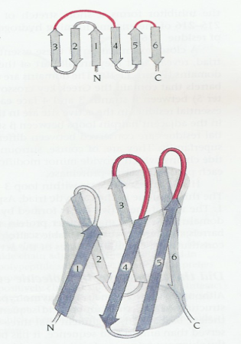
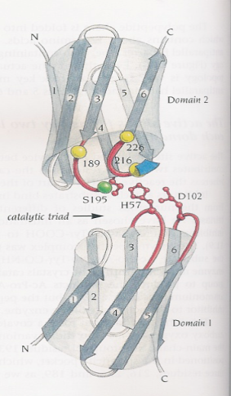

Fig. 3. A figura da esquerda mostra o arcabouço de um dos domínios da quimotripsina como constituído de chave grega e grampo. A figura da direita mostra a disposição da tríade catalítica em relação aos dois domínios da quimotripsina. Reproduzido de Branden, C., Tooze, J. (1999) Introduction to Protein Structure. 2nd ed. Garland, New York.

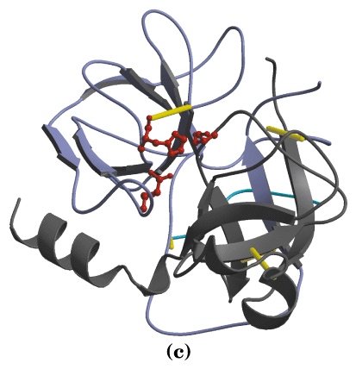

Fig. 4. Estrutura 3D da quimotripsina.
No círculo, a tríade catalítica.

